**Prier en famille !**

J’aime quand nous prenons le temps de faire une prière en famille le soir. Mon grand frère allume la bougie et c’est moi qui l’éteins à la fin en soufflant dessus ! Papa nous fait chanter et maman lit une prière. Quelque fois je prépare un dessin que je pose devant la bougie. C’est tout calme, on est bien tous ensemble pour prier. Je dis merci pour toutes les belles choses de la journée, quelque fois je demande pardon à Jésus et je lui demande de nous aider à nous aimer les uns les autres encore plus !

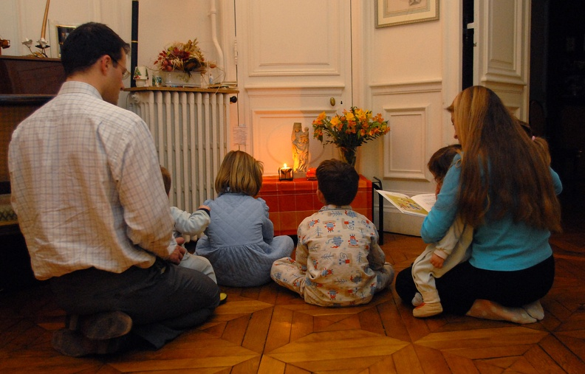

**Prière en famille**

**Quarante jours, quarante nuits, seul au désert tu es parti ;**

**Quarante jours me sont donnés, ô Jésus, pour t’y retrouver.**

**Apprends-moi à partager, toi qui partageais ta vie,**

**A donner dans le secret, sans attendre de merci !**

**Apprends-moi à mieux prier, toi qui priais en tout temps,**

**Dans le calme et le secret, tu es là et tu m’attends !**

**Apprends-moi à mieux jeûner, à me priver dans la joie,**

**De ce qui peut encombrer le chemin qui mène à toi !**